2014年湖州市第十五届飞英杯物理竞赛
高 一 试卷
注意事项：
1．本试卷共23题，满分为150分，考试时间120分钟．
2．将每题的答案答题卷上，在试卷上答题无效，本卷g取10m/s²．
一、选择题：（本题共10 小题，每小题 4 分，共40 分．每小题只有一个选项符合题意)．
1.关于运动和力的关系，以下论点正确的是
(A)物体所受的合外力不为零时，其速度一定增加
(B)物体运动的速度越大，它受到的合外力一定越大
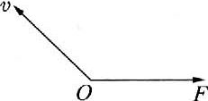
(C)一个物体受到的合外力越大，它的速度变化一定越快
(D)某时刻物体的速度为零，此时刻它受到的合外力一定为零
2.如图所示，一个物体在O点以初速度v开始作曲线运动，已知物体只受到沿x轴方向的恒力F作用，则物体速度大小变化情况是
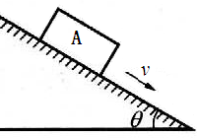
(A)先减小后增大 (B)先增大后减小 (C)不断增大 (D)不断减小
3.如图所示，物体A在光滑的斜面上沿斜面下滑，则A受到的作用力是
(A)重力、弹力和下滑力 (B)重力和弹力
(C)重力和下滑力 (D)重力、压力和下滑力
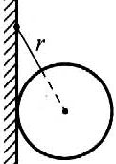
4.如图所示，一个半径为r、重为G的圆球，被长为r的细绳挂在竖直的光滑的墙壁上，绳与墙所成的角度为30°，则绳子的拉力F_{T}和墙壁的弹力F_{N}分别是
(A)F_{T}=G，$F_{N}=\frac{G}{2}$ (B)F_{T}=2G，F_{N}=G
(C)$F_{T}=\sqrt{3}G,F_{N}=\sqrt{\frac{3}{2}}G$ (D)$F_{T}=\frac{2\sqrt{3}}{3}G,F_{N}=\frac{\sqrt{3}}{3}G$
5.两木块自左向右运动，现用高速摄影机在同一底片上多次曝光，记录下木块每次曝光时的位置，如下图所示，连续两次曝光的时间间隔是相等的，由图可知
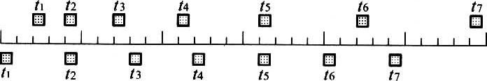

(A)在时刻t₂以及时刻t₅两木块速度相同
(B)在时刻t₁两木块速度相同
(C)在时刻t₃和时刻t₄之间某瞬时两木块速度相同
(D)在时刻t₄和时刻t₅之间某瞬时两木块速度相同
6．在水平地面上固定一个上表面光滑的斜面体，在它上面放有质量为m的木块，用一根平行于斜面的细线连接一个轻环，并将轻环套在一根两端固定、粗糙的水平直杆上(细线与直杆在同一竖直平面上)，整个系统处于静止状态，如图所示，则杆对环的摩擦力大小为
(A) (B) (C) (D)
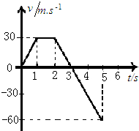
7．某军事试验场正在平地上试射“地对空”导弹，若某次竖直向上发射导弹时发生故障，造成导弹的v-t图象如图所示，则下述说法中正确的是
(A)0～1 s内导弹匀速上升
(B)1～2 s内导弹静止不动
(C)3 s末导弹回到出发点
(D)5 s末导弹恰好回到出发点

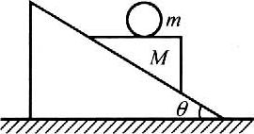
8.如图所示，一个劈形物体M放存固定的粗糙斜面上，其上面呈水平.在其水平面上放一光滑小球m.当劈形物体从静止开始释放后，观察到m和M有相对运动，则小球m在碰到斜面前的运动轨迹是
(A)沿水平向右的直线 (B)沿斜面向下的直线
(C)竖直向下的直线 (D)无规则的曲线
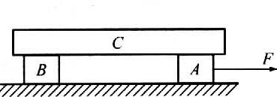
9.如图所示，A、B两长方体木块放在水平面上，它们的高度相等，长木板C放在它们上面.用水平力F拉木块A，使A、B、C一起沿水平面向右匀速运动，则
(A)A对C的摩擦力向左
(B)C对A的摩擦力向右
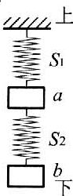
(C)B对C的摩擦力向右
(D)C对B的摩擦力向右
10.S₁和S₂分别表示劲度系数为k₁和k₂的两根弹簧，k₁>k₂.a和b表示质量分别为m_{a}和m_{b}的两个小物体，m_{a}>m_{b}，将弹簧与物块按右图所示方式悬挂起来，现要求两根弹簧的总长度最大，则应使
(A)S₁在上，a在上 (B)S₁在上，b在上
(C)S₂在上，a在上 (D)S₂在上，b在上
二、选择题：(本题共 4 小题，每小题 6 分，共24 分．每小题有一个或多个选项符合题意．全部选对的得 6分，选对但不全的得 2 分，错选或不答的得 0 分)．
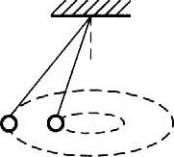
11.如图所示，两个质量不同的小球用长度不等的细线拴在同一点，并在同一水平面内作匀速圆周运动，则它们的
(A)运动周期相同 (B)运动线速度一样
(C)运动角速度相同 (D)向心加速度相同
12．甲、乙两球位于同一竖直直线上的不同位置，甲比乙高h,将甲、乙两球分别以大小为v₁和v₂的初速度沿同一水平方向抛出,不计空气阻力，下列条件中有可能使乙球击中甲球的是
(A)同时抛出，且v₁<v₂ (B)甲迟抛出，且v₁<v₂
(C)甲早抛出，且v₁>v₂ (D)甲早抛出，且v₁<v₂
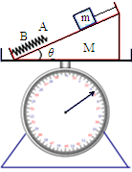
13．如图所示，一倾角为θ质量为M的斜面体置于台秤上，质量为m的物体一端经一轻绳与斜面体顶端相连，绳子与斜面平行，物体初始保持静止状态。另有一轻弹簧左端固定在斜面体底端，右端自由伸长到A点。若剪断绳子，物体将由静止下滑至Ａ点开始与轻弹簧接触，到Ｂ点时物体速度为零，然后被弹簧弹回，整个过程中斜面体始终静止，物体与斜面之间的摩擦忽略不计，则在下列说法中正确的是
(A)剪断细绳瞬间，物体处于失重状态，台秤示数会减小mgsinθ
(B)物体从Ａ点运动至B点的过程中加速度不断变大，速度不断变小
(C)物体从Ａ点运动至B点的过程中，台秤示数一直变大
(D)物体到达Ｂ点时所受合力不为零，加速度大小为gsinθ
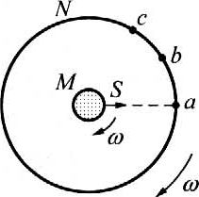
14.如图所示，M、N是两个共轴的圆筒，外筒半径为R，内筒半径比R小很多，可以忽略不计，筒的两端是封闭的，两筒之间抽成真空，两筒以相同的角速度ω绕其中心轴线(图中垂直于纸面)作匀速转动.设从M筒内部可以通过平行于轴线的窄缝S，不断地向外射出两种不同速率v₁和v₂的微粒.微粒从S处射出时的初速度的方向沿筒的半径方向，微粒到达N筒后就附着在N筒上，如果R、v₁和v₂都不变，而ω取某一合适的值，则
(A)有可能使微粒落在N筒上的位置都在a处一条与S缝平行的窄条上
(B)有可能使微粒落在N筒上的位置都在某处如b处一条与S缝平行的窄条上
(C)有可能使微粒落在N筒上的位置分别在某两处如b和c处与S缝平行的窄条上
(D)只要时间足够长，N筒上将到处落有微粒

三、填空题：（每空6分，共42分）
15. 游泳速度大小分别为1.2m/s和0.9m/s的甲乙两人，在长50m的泳池同一端同时出发匀速游向另一端，当游到另一端时立即以原来速率反向游，如此往复，在25min时间内，甲从后面超乙的次数为 ▲ 次。
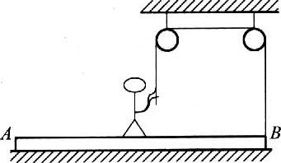
16.如图所示，质量为m的运动员站在质量为m的均匀长板AB的中点，板位于水平地面上，可绕通过A点的水平轴无摩擦转动.板的B端系有轻绳，轻绳的另一端绕过两个定滑轮后，握在运动员的手中.当运动员用力拉绳子时，滑轮两侧的绳子都保持在竖直方向，则要使板的B端离开地面，运动员作用于绳的最小拉力是_▲__.
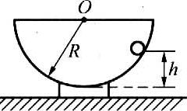

17.如图所示，在半径为R的半圆形碗的光滑表面上，一质量为m的小球以角速度ω在水平面内作匀速圆周运动，该平面离碗底的距离h=__▲__.
18.下图A是在高速公路上用超声波测速仪测量车速的示意图，测速仪发出并接收超声波脉冲信号.根据发出和接收到的信号间的时间差，测出被测物体的速度。下图B中p₁、p₂是测速仪发出的超声波信号，n₁、n₂分别是p₁、p₂由汽车反射回来的信号。设测速仪匀速扫描，p₁、p₂之间的时间间隔△t=1.0s，超声波在空气中传播的速度是v=340m／s，若汽车是匀速运动的，则根据图可知， 汽车在接收到p₁、p₂两个信号之间的时间内前进的距离是_ ▲ _m，汽车的速度是 ▲ _m／s.
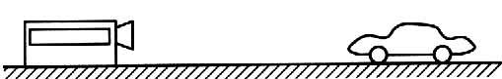
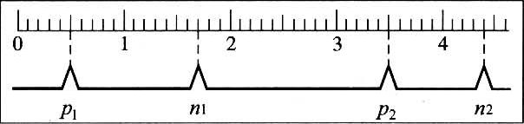

图A
图B
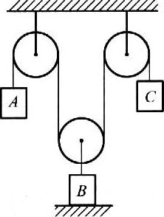
19.如图所示，物体A、B的质量m_{A}=m_{B}=6kg，三个滑轮质量及摩擦均可忽略不计.物体C与物体A用细绳相连，细绳绕过三个滑轮，则物体C质量为 ▲ 时物体B能够静止不动。

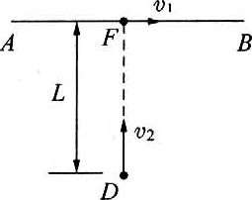
20.如图所示，有一只老鼠以不变的速度v₁沿着直线MN逃跑，一猫以不变的速率v₂追击，其运动方向始终对准老鼠，某时刻老鼠在F处，猫在D处，FD⊥MN，且FD=L，则猫此时的加速度大小为 ▲ 。
N
M

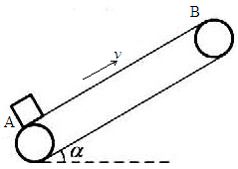
四、计算论述题：（本题共3小题，共44分．解答时应写出必要的文字说明、方程式和重要演算步骤，只写出最后答案的不能得分，有数值计算的题，答案中必须明确写出数值和单位）．
21.（14分）如图所示，倾角为α=30°的传送带以恒定速率v=2m／s运动，皮带始终是绷紧的，皮带AB间距长为L=5m，将质量为m=1kg的物体放在A点，经t=2.9s到达B点，求物体和皮带间的摩擦力.

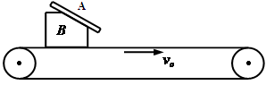
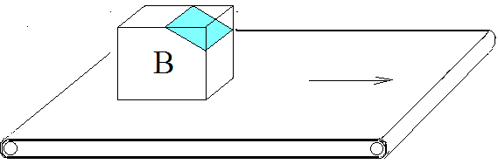
22．（14分）如图所示， B为长方体削去一个三棱柱后得到的物体，质量为2kg，在截面上斜着放置一块质量为0.5kg的板A， A与水平面夹角为37⁰。将A和B轻轻的放到水平传送带上，传送带的速度$v_{0}=4m/s$。已知A和B之间的动摩擦因数$μ_{1}=0\text{.}5$，最大静摩擦力等于滑动摩擦力，A和B恰能相对静止（在未达到传送带速度$v_{0}=4m/s$前），$\text{sin}{\text{37}}^{0}=0\text{.}6$,$\text{cos}{\text{37}}^{0}=0\text{.}8$。问：B和传送带之间的动摩擦因数$μ_{2}$等于多少？
侧面示意图如下

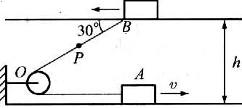
23.（16分）如图所示，两条位于同一竖直平面内的水平轨道相距为h，轨道上有两个物体A和B，它们通过一根绕过定滑轮O的不可伸长的轻绳相连接，物体A在下面的轨道上以匀速率v运动，在轨道间的绳子与轨道成30°角的瞬间，绳子BO段的中点处有一与绳子相对静止的小水滴P与绳子分离，设绳子长BO远大于滑轮直径。
求：(1)小水滴P脱离绳子时速度的大小；
(2)小水滴P离开绳子落到下面轨道所需要的时间。

2014年湖州市第十五届飞英杯物理竞赛
高 一卷 参考答案
一、选择题
1 | 2 | 3 | 4 | 5 | 6 | 7 | 8 | 9 | 10
C | A | B | D | C | D | D | C | D | D
二、选择题
11 | 12 | 13 | 14
AC | D | C | ABC
三、填空题：（每空6分，共42分）
15. 4次 16.$\frac{\text{2mg}}{3}$ 17.$R−\frac{g}{ω^{2}}$ 18. 17，17.9 （或$\frac{\text{340}}{\text{19}}$） 19.m_{C}≤2kg 20. $\frac{v_{1}v_{2}}{L}$
四、计算或论述题：
21.（14分）解：设物体在2.9s内一直做匀加速运动加速到v=2m/s,它的位移为
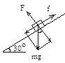
$S=\frac{v}{2}t=2\text{.}9m$＜L=5m
所以物体必然是先加速至2m/s后与传送带一起匀速运动。（2分）
设物体加速时间为$t_{1}$，则$\frac{v}{2}t_{1}+v(t−t_{1})=L$ （2分）
得$t_{1}=0\text{.}8s$ （1分）
$v={\text{at}}_{1}$得 $a=2\text{.}5m/{s^{2}}$ （2分）
在初始0.8s内，物体受到滑动摩擦力
$f_{1}−\text{mg}\text{sin}{\text{30}}^{0}=\text{ma}$ （2分）
得 $f_{1}=7\text{.}5N$ （2分）
在0.8s后，物体受到静摩擦力
$f_{2}=\text{mg}\text{sin}{\text{30}}^{0}$ （1分）
得 $f_{2}=5N$（2分）
22．(14分) 解：因$\text{tan}{\text{37}}^{0}$＞$μ_{1}$，若B静止，A将从B上下滑，要AB相对静止需作加速运动，故
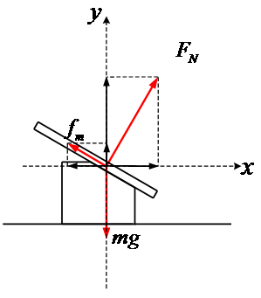
①A和B共同向右做加速度较小的加速运动时，A相对B有向下运动的趋势，故A受最大静摩擦斜向上，A受力分析图如图示。
$F_{N}⋅\text{sin}{\text{37}}^{0}−f_{m}⋅\text{cos}{\text{37}}^{0}=\text{ma}$ (2分)
$F_{N}⋅\text{cos}{\text{37}}^{0}+f_{m}⋅\text{sin}{\text{37}}^{0}=\text{mg}$ (2分)
$f_{m}=f_{滑}=μ_{1}⋅F_{N}$ （2分）
得：$F_{N}=\frac{\text{50}}{\text{11}}N$ $f_{m}=\frac{\text{25}}{\text{11}}N$ $a=\frac{\text{20}}{\text{11}}m/{s^{2}}$
将A和B看做一个整体，$a_{总}=a$
AB整体受到滑动摩擦力向右加速
$a_{总}=μ_{2}g$ (1分)
得$μ_{2}=\frac{2}{\text{11}}≈0\text{.}\text{18}$ (2分)
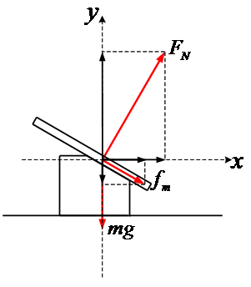
②A和B共同向右做加速度较大的加速运动时，A相对B有向上运动的趋势，故A受最大静摩擦斜向下，A受力分析图如图示。
$F_{N}^{'}⋅\text{sin}{\text{37}}^{0}+f_{m}^{'}⋅\text{cos}{\text{37}}^{0}=ma^{'}$ (1分)
$F_{N}^{'}⋅\text{cos}{\text{37}}^{0}=f_{m}^{'}⋅\text{sin}{\text{37}}^{0}+\text{mg}$ (1分)
$f_{m}^{'}=f_{滑}^{'}=μ_{1}⋅F_{N}^{'}$
得$F_{N}^{'}=\text{10}N$ $f_{m}^{'}=5N$ $a^{'}=\text{20}m/{s^{2}}$
将A和B看做一个整体，$a_{总}^{'}=a^{'}$
$a_{总}^{'}=μ_{2}^{'}g$ (1分)
得$μ_{2}^{'}=2$ (2分)
综上所述，$μ_{2}=0\text{.}\text{18}$或$μ_{2}^{'}=2$

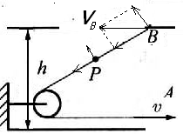
23. （16分）(1)因为 $v_{B}\text{cos}{\text{30}}^{0}=v$① (2分)
$v_{B}\text{sin}{\text{30}}^{0}=\frac{h}{\text{sin}{\text{30}}^{0}}ω$② (2分)
由①②得：$ω=\frac{\sqrt{3}v}{6h}$③ (2分)
P点沿绳速度为$v$，垂直绳速度为：$v_{p垂}=\frac{h}{2\text{sin}{\text{30}}^{0}}ω=\frac{\sqrt{3}v}{6}$④ (2分)
$v_{P}=\sqrt{v_{p垂}^{2}+v^{2}}=\sqrt{\frac{\text{13}}{\text{12}}}v$⑤ (2分)
（2）把P点的速度分解为竖直向下和水平向左的两个速度。则竖直向下的速度为：
$v_{y}=v\text{sin}{\text{30}}^{0}−v_{p垂}\text{cos}{\text{30}}^{0}=\frac{1}{4}v$⑥ (2分)

$\frac{h}{2}=v_{y}t+\frac{1}{2}{\text{gt}}^{2}$⑦ (2分)
把⑥代人得 $t=\frac{\sqrt{\text{16}\text{gh}+v^{2}}−v}{4g}$⑧ (2分)

